Konzeption



Inhaberin: Rana Koc

Straße: Emser Straße 107 Telefon: 015562460574

Ort: 56076, Koblenz E-Mail: Meinewelt2024@gmail.com

´´Auch der weiteste Weg beginnt mit dem
ersten Schritt. ``

Stand: 16.04.2025

Inhaltsverzeichnis

1. Rahmenbedingungen …....................................................................................................... 3
  - Tagespflegerin …...................................................................................................... 3
  - Größe der Tagespflegestelle …................................................................................. 3
  - Beschreibung Räumlichkeiten …............................................................................ 4
  - Öffnungs- und Schließzeiten …............................................................................... 5
  - Tagesablauf ….......................................................................................................... 5
  - Sicherheit …............................................................................................................. 6
2. Pädagogischer Ansatz
2.1 Mein Bild vom Kind ….......................................................................................... 6
2.2 Ausflüge/ draußen sein …....................................................................................... 6
2.3 Bildungsdokumentation …...................................................................................... 6
2.4 Gesundheit und Ernährung …................................................................................. 7
2.5 Die Motorische Entwicklung ….............................................................................. 8
3. Zusammenarbeit mit den Eltern …................................................................................... 8
4. Pflege und Verpflegung
4.1 Ernährung ….......................................................................................................... 8
4.2 Krankheiten …........................................................................................................9
4.3 Ruhephasen …........................................................................................................9
5. Eingewöhnung …................................................................................................................ 10
6. Montessori …......................................................................................................................11
7. Checkliste für Eltern/ Bitte mitbringen …........ ...............................................................11

- Rahmenbedingungen:
  - Tagespflegerin

Mein Name ist Rana Koc und ich wurde am 01.12.2003 in Koblenz geboren.
Ich bin in einer großen Familie aufgewachsen und lebe weiterhin noch bei meinen Eltern.

Ich habe in einer Berufsschule in Boppard meinen Berufsabschluss zum Sozialassistenten absolviert und im Anschluss mit dem Kindertagespflegekurs angefangen. Mein Kurs habe ich im März 2024 beendet. Da ich meine Prüfungen bestanden habe und auch durch das Jugendamt geprüft wurde, darf ich anfangen Kinder zu betreuen.

Ich habe ein halbes Jahr in einer Kindertagesstätte, als eine Praktikantin jeweils zwei Tage in der Woche gearbeitet und wurde danach dort auch als eine Aushilfe kraft eingestellt und blieb zusätzlich noch zehn Monate da. In diesem Zeitraum konnte ich viele Erfahrungen sammeln und mich selbst finden und wusste direkt nach einer kurzen Zeit, dass das die Arbeit ist, was ich mir für die Zukunft vorstellen kann, da jeder Tag anders ist als der anderer Tag. Die Kinder entwickeln sich täglich weiter und machen Fortschritte und dies macht total Spaß zu beobachten. Außerdem möchte ich auch die Kindern beim älter werden dabei unterstützen ihre eigenen Fähigkeiten zu entdecken und sie dabei zu stärken. Wichtig ist mir auch das Selbstbewusstsein ihnen einzuarbeiten und zu zeigen das sie auch selbstständig etwas können und es auch mit eigener Motivation schaffen, auch ohne fremde Hilfe. Ich möchte jedes Kind glücklich, selbstbewusst und selbst wertschätzend beim verlassen meiner Gruppe sehen.

- Rahmenbedingungen
1.2 Größe der Tagespflegestelle

- Diese Tagespflegestelle besteht aus zwei Gruppen
- Pro Gruppe stellen wir fünf Plätze zur Verfügung
- Wir sind zwei Kindertagespflegepersonen in der Einrichtung
3

- Rahmenbedingungen
1.2 Beschreibung Räumlichkeiten

Küche

Schlafraum

Flur
Spielraum

Kreativraum
WC
Eingang

Büro
4

- Rahmenbedingungen
1.3 Öffnungs- und Schließzeiten
Wochentag | Öffnungszeit | Schließzeit
Montag | 08:00 Uhr | 14:30 Uhr
Dienstag | 08:00 Uhr | 14:30 Uhr
Mittwoch | 08:00 Uhr | 14:30 Uhr
Donnerstag | 08:00 Uhr | 14:30 Uhr
Freitag | 08:00 Uhr | 14:00 Uhr

- Rahmenbedingungen
1.4 Tagesablauf
Uhrzeit | Tagesablauf
08:00 – 09:00 Uhr | Die Kinder dürfen erst mal in ruhe ankommen. Freispiel ist angesagt.
09:00 – 09:30 Uhr | Es wird gemeinsam gefrühstückt.
09:30 – 11:30 Uhr | Wir beginnen mit einem Morgenkreis und spielen im Anschluss gemeinsam Spiele und lesen zusammen Bücher. Wenn aber mal ein Kinder nach dem Morgenkreis alleine etwas tun möchte, ist dies auch erlaubt. Bei einem angemessenem Wetter gehen wir auch mal auf den Spielplatz, oder spazieren.
11:30 – 12:00 Uhr | Mittagessen Zeit
12:00 Uhr | Dann steht Mittagsschlaf an. Die Kinder werden nicht aufgeweckt und dürfen sich den Schlaf nehmen, denn sie auch benötigen. Nach dem Schlafenszeit steht wieder das Freiessspiel an.
14:30 Uhr | Um 14:30 Uhr werden die Kinder abgeholt.

5
- Rahmenbedingungen
1.5 Sicherheit

Ich habe meinen vorgeschriebenen Ersthilfe-Kurs abgeschlossen und werde es auch regelmäßig auffrischen.
Die Betreuungsräume sind kindersicher nach den Vorschriften der Unfallkasse der RLP eingerichtet und wurden auch vom Jugendamt der Stadt Koblenz geprüft.

- Pädagogischer Ansatz
2.1 Mein Bild vom Kind

Jedes Kind ist von Geburt an ein einzigartiger, vollwertiger Mensch mit individuellen Bedürfnissen, Fähigkeiten, Begabungen und Wahrnehmungen. Es will die Welt mit allen Sinnen erkunden, will seine Umgebung begreifen, fühlen, ertasten und verstehen. Dies zu erkennen, zu ermöglichen und zu fördern ist unsere wichtigste Aufgabe.

- Pädagogischer Ansatz
2.2 Ausflüge/draußen sein

Es ist wichtig das Kinder bei angemessenem Wetter auch mal in die Frische Luft gehen und sich auch draußen in ruhe austoben, deshalb werden wir öfters Aktivitäten für draußen planen und verschiedene Spielplätze besuchen.

6

- Pädagogischer Ansatz
2.3 Bildungsdokumentation

Ein wichtiger Aspekt an der Arbeit mit den Kindern ist, dass sie regelmäßig beobachtet und schriftlich dokumentiert werden, da man die Entwicklungsfortschritte somit besser festhalten kann. Für das Portfolio des Kindes, ist es auch sehr praktisch.
An einem Elterngespräch kann man die Dokumentationen auch gut nutzen und
über eventuell einzuleitende Maßnahmen, wie z.B einen falls nötigen Logopädischen Einsatz, was somit leichter erkennbar ist sprechen und Entscheidungen im gegenseitigen Einvernehmen treffen.

2. Pädagogischer Ansatz (bedarfsorientiert)
2.4 Gesundheit und Ernährung

Genauso wie für uns Erwachsenen ist es für die Kinder auch sehr wichtig, dass sie sich gesund und ausgewogen ernähren, deshalb werde ich ihnen jeden Tag frisches Obst anbieten. Auf einen gesunden Mittagsessen und Snacks lege ich auch sehr viel wert.
Die Mahlzeit wird von mir selber frisch zubereitet. Die Speisen variieren auch nach den Jahreszeiten.
Zu den Mahlzeiten reiche ich den Kindern Getränke wie Wasser, Mineralwasser ohne Kohlensäure und frisch gepresstes Orangensaft an.

Die Kinder müssen ihre Teller nicht leer essen, sondern nur soviel sie benötigen.
Unbekannte Lebensmittel dürfen sie auch vorerst probieren.

Beispiel für ein Wochenplan (Mittagessen) :

Montag : Nudeln mit selbstgemachter Tomatensoße
Dienstag: Fisch und Kartonfellpüree
Mittwoch : Linsensuppe und Baguette
Donnerstag : Gemüse Eintopf und Salat
Freitag : Brokkoliauflauf und selbstgemachte Schnitzel
7
- Pädagogischer Ansatz
2.5 Die Motorische Entwicklung

Ab dem zweiten Lebensjahr beginnen die Kinder ihre Motorik zu entwickeln.
Sie fangen an Treppen zu steigen, frei zu gehen, mit Bällen zu werfen und so weiter.
Somit entwickeln sie auch ein eigenes Körperbewusstsein. Ab dem dritten Lebensjahr verfeinert sich die Motorik. Es lernt zu balancieren, klettern, hüpfen und zu springen. Wir als Kindertagespflegepersonen unterstützen die Kinder dabei und fördern sie auf verschiedenen Klettergerüsten auf den Spielplätzen, auf dem Kletterdreieck bei uns in der Kindertagespflegestelle und so weiter.

- Zusammenarbeit mit den Eltern

Noch ein wichtiger Aspekt dieses Berufes ist die Elternarbeit, da sie ihre eigenen Kinder besser kennen und auch Zuhause weiter an der Erziehung arbeiten.
Deshalb werden die Elterngespräche öfters stattfinden und immer auf Augenhöhe sein.
Außerdem gilt auch eine Schweigepflicht für beide Seiten.

4. Pflege und Verpflegung
4.1 Ernährung

Für den Frühstück ist die bitte, dass die Eltern eine Brotdose vorbereiten und einpacken.
Mittagessen gibt es aber täglich frisch zubereitet von uns.
Bei manchen Gerichten dürfen die Kinder auch freiwillig mithelfen.
Bei dem Essen wird auf die gesunde Ernährung geachtet und die frische der Zutaten steht auf der ersten Stelle. Außerdem werden wir auch täglich mit frischem Obst und Gemüse von dem Gemüsehändler beliefert. Für zwischendurch gibt es auch zuckerfreie und gesunde Snacks.
Einen Beispiel für den Wochenplan könne Sie oben im Punkt 2.4 finden.

8

- Pflege und Verpflegung
4.2 Krankheiten

Es ist wichtig das kranke Kinder nicht in die Fremdbetreuung geschickt werden, da wir die anderen Kinder schützen wollen. Außerdem ist es auch für das Kind selber schadend sich in einem ungesunden zustand anzustrengen. Wenn es in der Betreuung bemerkbar wird das das Kind unter Fieber oder anderer Krankheit leidet, müssen wir auch anrufen und Sie bitten das Kind abzuholen.
In dem Fall das die Kindertagespfleperson krank ist, werden die Kinder auch nicht betreut, um sie zu schützen.

- Pflege und Verpflegung
4.3 Ruhephasen

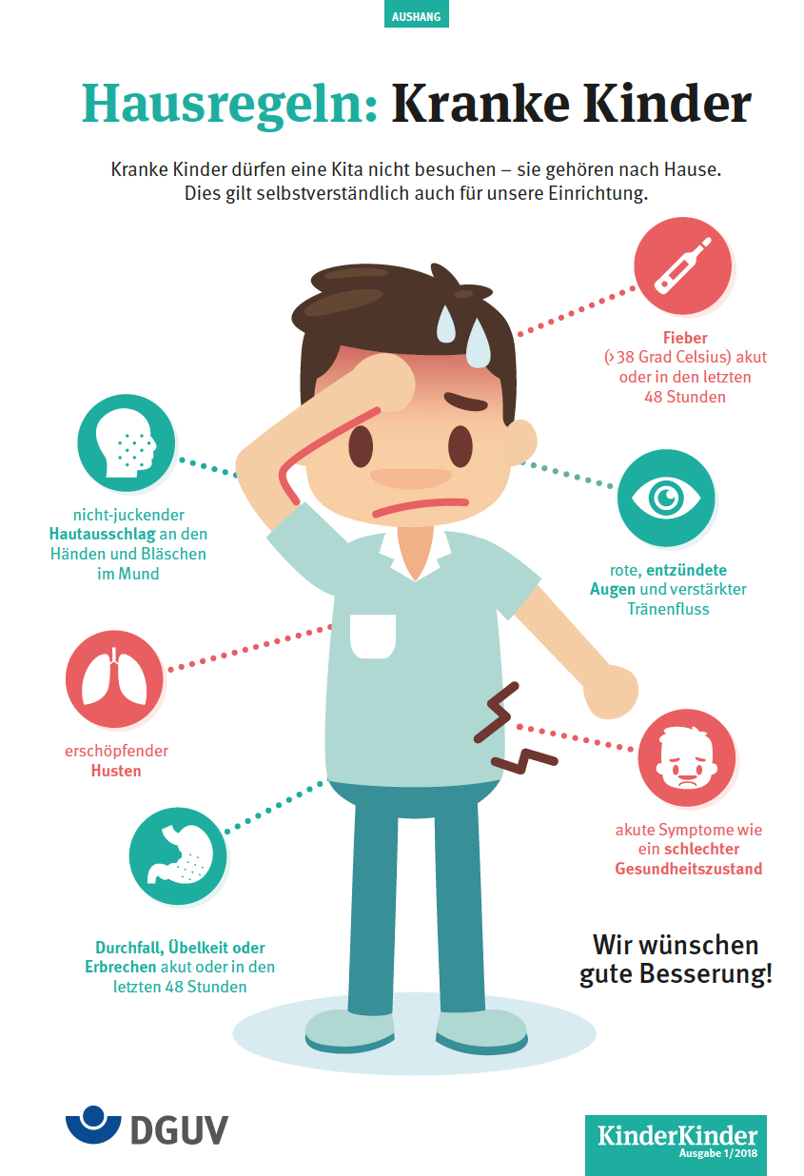
Ruhephasen werden an die jeweiligen Bedürfnissen des Kindes angepasst und während der Betreuungszeiten ermöglicht.
9

- Eingewöhnung

Bei unserer Eingewöhnung spielt das Kind den Takt vor. Alles richtet sich nach dem Wohl und der Kooperationsbereitschaft des Kindes ab, daher können wir Ihnen keinen Zeitlichen Umfang angeben. Hierbei handelt es sich um das Berliner Eingewöhnungs Modell. Im Täglichen Austausch werden wir uns immer aufs neue entscheiden.
Die Eingewöhnung findet im Alltag der Kindertageseinrichtung statt und die Kindergruppe wird aktiv in die Gestaltung miteinbezogen.
Doch bevor wir beginnen laden wir Sie zu einem schnupper Tag ein, damit wir uns kennenlernen und sie sich mit ihrem Kind die Einrichtung anschauen. Gegeben falls können wir auch ihre offenen Fragen klären und uns über die Details austauschen.
Wenn beide Seiten sich bis zu einem gemeinsam ausgemachtem Termin entscheiden, ob es passt und ob die Chemie stimmt, kann man sich nochmal zusammensetzen und über die Einzelheiten des Vertrags absprechen.
Phase 1:

Information
- Eltern werden detailliert über die Eingewöhnung Informiert
Jetzt kommen wir zu den vier Phasen der Eingewöhnung:

Phase 2:

Grundphase
- ein Elternteil kommt 3 Tage mit dem Kind für 1-2 Stundem pro Tag in die Kita.

.
Phase 3 :

Erster Trennungsversuch
- das erste Trennungsversuch findet statt. Die Bezugsperson verabschiedet sich für eine kurze Zeit vom Kind.

Phase 4:

Stabilisierungsphase
- Elternteil und Erzieher bauen eine gute Beziehung auf.

Phase 5:

Schlussphase
- stundenweise Betreuung

10

- Montessori

Wir sind eine Montessori Kindertagespflege. Unser Ziel ist es hierbei die Unabhängigkeit der Kinder zu fördern. Das gelingt nach Montessori nicht durch Lob und Strafe, denn Autorität verletzt die Würde der Kinder und erzieht sie zu unselbstständigen Menschen. Vielmehr sollen die Kinder die Möglichkeit haben, selbstbestimmt zu lernen. Dafür werden wir denen die Möglichkeit geben und sie dabei unterstützen, den wir wollen das die Kinder in einem hohen Maß frei und ganzheitlich lernen und gleichzeitig ihren Platz in der Welt erkennen.
Das alles tun wir indem wir die Kinder selbst entscheiden lassen was und wann sie mit welchen Materialien lernen möchten. Wir als Kindertagespflegepersonen unterstützen das gemeinsame Lernen und das Lernen voneinander. Außerdem ziehen wir uns auch direkt zurück, wenn ein Kind dem anderen etwas erklärt, um denen dies zu ermöglichen.

- Checkliste für Eltern/ Bitte mitbringen

Ihr Kind bekommt von uns eine eigene Schublade in unserem Regal zur Verfügung. Wir bitten Sie es mit folgenden Sachen zu befüllen :

- Wechselklamotten
- eine Regenjacke mit Kapuze
- Gummistiefel
- Mütze
- Sonnencreme
- Hausschuhe oder Anti-Rutsch Socken
- jeweils eine Trinkflasche
- einen Schnuller

Wickelutensilien sind in der Sachkostenpauschale enthalten.
11

